Internorm erhält Innovationspreis „Energie Genie“
Neues Design-Fenster überzeugt mit innovativem Design und technischem Know-How
Für das neue Kunststoff/Aluminium-Fenster KF 520 wurde Internorm, Europas führende Fenstermarke, vergangenen Freitag auf der Energiesparmesse Wels mit dem Innovationspreis „Energie Genie 2020“ ausgezeichnet. Die neue Fenstergeneration von Internorm verbindet innovatives Design mit technischem Know-how. Die ausgezeichnete Isolierung beim Glas sorgt zudem für eine erhöhte Energieeffizienz und verringert die CO₂-Emissionen um bis zu elf Prozent – positiv für die Umwelt und minimale Heizkosten gleichermaßen. Im Fensterflügel verbirgt sich die revolutionäre Verriegelungstechnik I-tec Secure, die ein Aushebeln des Fensters nahezu unmöglich macht. Diese innovative Kombination aus Design, Energieeffizienz und Sicherheit überzeugte die „Energie Genie“-Jury auf ganzer Linie.
Innovationspreis „Energie Genie“
„Es macht uns sehr stolz, dass unsere neue Fenstergeneration diese besondere Auszeichnung erhalten hat. Das KF 520 ist das schönste Fenster in unserem Sortiment und aus unserer Sicht auch europaweit“, so Internorm-Miteigentümer Christian Klinger. Bereits 2012 und 2016 konnte sich Europas führende Fenstermarke über den begehrten „Energie Genie“-Award für die „I-tec“-Technologie und das Holz/Aluminium-Fenster HF 410 freuen. Nun bekommt eine weitere Innovation von Internorm diesen prestigeträchtigen Preis. Leonore Gewessler, Bundesministerin für Klimaschutz, Umwelt, Energie, Mobilität, Innovation und Technologie überreichte auf der Energiesparmesse Wels diesen Award persönlich. Der „Energie Genie Innovationspreis“ des Bundesministeriums für Nachhaltigkeit und Tourismus und des Landes Oberösterreich zeichnet die innovativsten Unternehmen und Produkte in den Bereichen Energietechnik, Energieeinsparung und Energieeffizienz aus. Die Preisverleihung für den „Energie Genie 2020“ fand im Rahmen der offiziellen Eröffnung der „WEBUILD Energiesparmesse Wels“ am 6. März 2020 statt.
Ausgezeichnetes Premium-Fenster KF 520: Mehr Licht, mehr Glas, mehr Sicherheit
Der maximale Glasanteil der neuen Fenstergeneration wird durch die bis zu einem Drittel schmaleren Ansichtshöhen von Rahmen und Flügel ermöglicht und bietet somit größtmöglichen Lichteinfall. Zusätzlich ist beim KF 520 die Premium-Glasbeschichtung ECLAZ® bereits im Standard enthalten. Dieses kostenlose Upgrade sorgt dafür, dass die Blauanteile des Lichtspektrums verstärkt durch das Glas transportiert werden und somit bis zu zehn Prozent mehr Tageslicht bietet. Zudem ist die Glasbeschichtung auch als Dreifach-Verglasung extrem lichtdurchlässig, schafft eine helle Atmosphäre im Innenraum bei gleichzeitig brillanter Sicht nach draußen. Von innen gibt es weder eine sichtbare Glasleiste noch Beschlag und die Außenansicht gleicht einer Fixverglasung. Darüber hinaus wird das innovative und puristische Fenster-Design durch eine einzigartige Verriegelung unterstrichen: Anstelle von vorstehenden Verriegelungszapfen nutzt Internorm integrierte Verriegelungsklappen. Das KF 520 vereint so Design, Ästhetik und Komfort in einer neuen Dimension.
----------------------------------------

Europas Fenstermarke Nr. 1

Internorm ist die größte international tätige Fenstermarke Europas und Arbeitgeber für 1.906 Mitarbeiter (Vollzeitäquivalent). Mehr als 25 Millionen Fenstereinheiten und Türen – zu „100% Made in Austria“ – haben die drei Produktionswerke Traun, Sarleinsbach und Lannach bisher verlassen. Von der Geburtsstunde des Kunststoff-Fensters bis zu den heutigen Holz/Aluminium-, High-Tech- und High-Design-Innovationen setzt Internorm europaweit Maßstäbe. Gemeinsam mit rund 1.300 Vertriebspartnern in 21 Ländern baut das Unternehmen seine führende Marktposition in Europa weiter aus. Zur Produktpalette gehören neben den Fenster- und Türsystemen auch Sonnen- und Insektenschutzsysteme.

Bildmaterial:

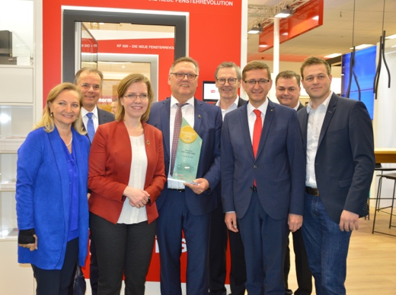 | Abb.1 Preisverleihung „Energie Genie 2020“ in Wels  Leonore Gewessler, Bundesministerin für Klimaschutz, Umwelt, Energie, Mobilität, Innovation und Technologie überreichte auf der Energiesparmesse Wels diesen Award persönlich. Im Bild von links nach rechts:  Ulrike Rabmer-Koller (Vizepräsidentin WKO), Dr. Gerhard Dell (Leiter OÖ Energiesparverband), Leonore Gewessler, Helmuth Berger (Geschäftsführer Internorm International), Johann Brandstetter (Geschäftsführer Internorm DACH), Markus Achleitner (Wirtschaftslandesrat), Stefan Kaineder (OÖ Landesrat für Klimaschutz, Umwelt, KonsumentInnenschutz und Integration), Christian Neuherz (Internorm Verkaufsleiter Region Mitte/West)  Fotocredit: Internorm
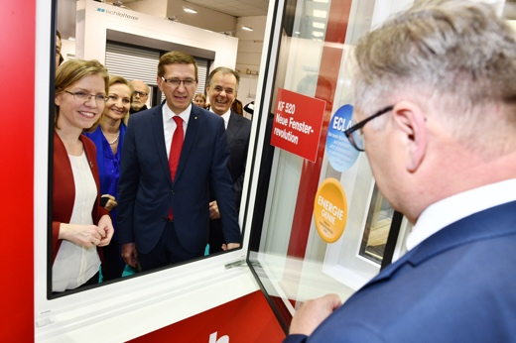 | Abb.2 Internorm Messestand in Wels  Helmuth Berger, Internorm-Geschäftsführer, zeigt sich beim Messe-Rundgang mit Bundesministerin Leonore Gewessler (links im Bild) stolz, dass die neue Fenstergeneration aus Traun den „Energie Genie“-Award erhalten hat.  Fotocredit: Messe Wels Simlinger
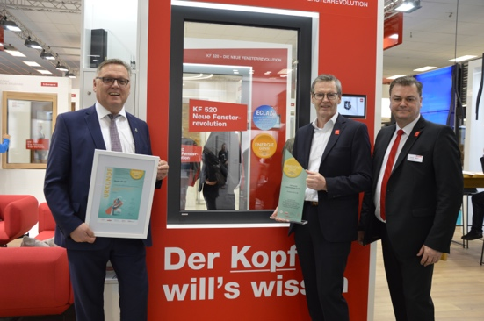 | Abb.3 Design-Fenster KF 520  Das KF 520 punktet mit mehr Glas, mehr Licht und mehr Sicherheit. Dies überzeugte die „Energie Genie“-Jury auf ganzer Linie. Somit gewinnt Internorm den Innovationspreis nach 2012 und 2016 bereits zum dritten Mal. (v.l.n.r. Helmuth Berger, Johann Brandstetter, Christian Neuherz)  Fotocredit: Internorm

Pressekontakt:

Internorm International GmbH  Mag. Christian Klinger,  Miteigentümer und Unternehmenssprecher  Ganglgutstraße 131  4050 Traun  Tel.: +43 7229 770-0  Fax: +43 7229 770-3025  christian.klinger@internorm.com | plenos – Agentur für Kommunikation  Jonas Loewe, MSc  Paracelsusstraße 4  5020 Salzburg  Tel.: +43 676/83 786 229  jonas.loewe@plenos.at

